# **Faculdade de escola e comércio Álvares Penteado**

**Análise e desenvolvimento de sistemas**

Caio Alves do Nascimento

Gabriel Mota Martins Soares

Glauber Vinicius Silva Barbosa

José Jailson Souza dos Santos Junior

Lucas Marques de Oliveira

Mariana Gomes Oliveira

**Projeto Interdisciplinar**

Payplanner

São Paulo

2023

Caio Alves do Nascimento, Gabriel Mota Martins Soares, Glauber Vinicius Silva Barbosa, José Jailson Souza dos Santos Junior, Lucas Marques de Oliveira e

Mariana Gomes Oliveira

**Projeto Interdisciplinar**: Payplanner

Trabalho apresentado ao curso de testes e qualidade de software da Fecap como requisito para obtenção do título de tecnólogo em Análise e desenvolvimento de sistemas.

Orientador: Prof. Aimar Martins Lopes.

São Paulo

2023

SUMÁRIO

1. **Título**: Três testes unitários e dois testes de componentes.

1. **Subtítulo**: Testes unitários...4

2. **Subtítulo**: Testes de componentes...7

1. **Título**: Teste de sistema...9
2. **Título**: Diagrama do processo de qualidade de software...10
3. **Título**: Quatro atributos de qualidade de software...11

# **APRESENTAÇÃO DE TRÊS TESTES UNITÁRIOS E DOIS DE COMPONENTES**

Nos testes unitários fizemos três principais testes baseados em rotas e funcionalidades

Teste de login:  
  
 Testamos entradas de confirmação de senha primeiro com uma entrada correta com duas senhas “teste” iguais:

Segundo teste realizando o cadastro com duas senhas divergentes:

O Próprio formulário já avisa sobre a divergência das senhas.

Dentro do código existe uma verificação para ver se as senhas estão iguais é a propriedade **EqualsTo** do Javascript como mostrado no código abaixo o forms, só valido quando o “**Password**” está igual ao “**ConfirmPassword**”:

Outro teste foi a entrada de uma receita, entramos com uma receita do dia 06/06/2023 como mostrado abaixo:

A entrada foi aceita quando tentamos entrar com uma receita em uma data posterior ela não é aceite já pelo **dataPicker:**

Para verificar a data de registro do usuário utilizamos uma função para verificar a data atual e prevenir registros futuros:

Teste de componentes foram realizados com Spec uma parte específica do framework Angular para testar rotas como mostrado abaixo:

E criada uma função para quando usuário fizer o login com os dados corretos do usuário o sistema verifique e navegue para a tela de dashboard:

# **Teste de sistema**

No teste de sistema colocamos em prova a velocidade de resposta da aplicação ao Cadastrar, logar, registrar receitas, registrar dívidas e excluir receitas e dívidas.

Em geral atingiu as expectativas de uma velocidade média menor que 1 segundo para resposta de cada componente integrado junto no sistema, porém não foi realizado um teste com vários usuários em massa testando a aplicação apenas um por vez, isso faz com que não tenhamos resultados concretos ainda.

**DIAGRAMA DO PROCESSO DE QUALIDADE DE SOFTWARE**

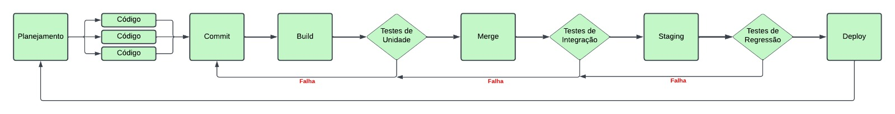

# **Quatro atributos de qualidade de software e informar como foi aplicado no projeto.**

Precisão: Refere-se à capacidade da aplicação de realizar cálculos financeiros corretamente, garantindo que os valores de dívidas, receitas e outros cálculos relacionados sejam precisos e confiáveis. A precisão é fundamental em uma aplicação financeira para evitar erros nos cálculos e fornecer informações financeiras corretas aos usuários.

Segurança: A segurança é um atributo crítico para qualquer aplicação. Ela abrange a proteção dos dados confidenciais dos usuários, então garantimos senhas encriptadas e rotas protegidas. A aplicação deve implementar medidas de segurança adequadas, como criptografia, autenticação robusta e controle de acesso, para garantir a proteção desses dados contra acesso não autorizado abaixo mostramos uma um administrador visualiza a senha do usuário dentro do banco de dados totalmente encriptada.

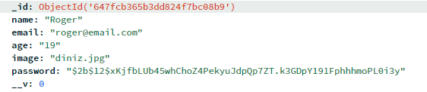

Usabilidade: A usabilidade se refere à facilidade de uso da aplicação pelo usuário final. Em uma aplicação de gestão financeira, é importante que os usuários possam navegar intuitivamente pela interface, realizar operações com facilidade e compreender claramente as informações apresentadas. Uma interface intuitiva, um design claro e uma experiência de usuário fluida contribuem para a usabilidade da aplicação.

Desempenho: O desempenho é um atributo crucial em uma aplicação de gestão financeira, especialmente quando se lida com grandes volumes de dados. A aplicação deve ser capaz de lidar eficientemente com o processamento de informações financeiras, consultas de banco de dados e cálculos complexos, garantindo tempos de resposta rápidos e um desempenho consistente mesmo sob cargas de trabalho elevadas.

**Conclusão:**

Em suma, este trabalho demonstrou que os testes de software são uma parte crucial do processo de desenvolvimento e desempenham um papel fundamental na garantia da qualidade do software. Ao adotar estratégias adequadas de testes e técnicas de testes eficazes, os desenvolvedores podem reduzir os riscos e aumentar a confiabilidade das aplicações, proporcionando aos usuários finais uma experiência satisfatória e segura.